IMPLEMENTASI KEBIJAKAN PEMBELAJARAN DARING (ONLINE) SELAMA MASA PANDEMI COVID-19 DI SDN PATUANAN 1 KECAMATAN LEUWIMUNDING KABUPATEN MAJALENGKA

SKRIPSI
Diajukan Untuk Memenuhi Persyaratan dan Penyelesaian Program Strata Satu (S1) Pada Program Studi Administrasi Publik Fakultas Ilmu Sosial Dan Budaya Universitas Swadaya Gunung Jati
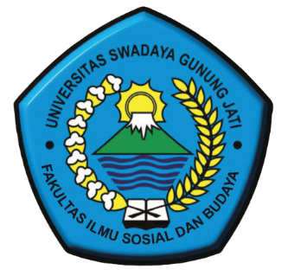

PUTRI RAHAYU
NPM. 118090076

PROGRAM STUDI ADMINISTRASI PUBLIK
FAKULTAS ILMU SOSIAL DAN BUDAYA
UNIVERSITAS SWADAYA GUNUNG JATI
CIREBON
2022

